Об утверждении Плана по управлению пастбищами и их использованию по поселку Асубулак на 2021-2022 годы
Решение Уланского районного маслихата Восточно-Казахстанской области от 28 декабря 2020 года № 424. Зарегистрировано Департаментом юстиции Восточно-Казахстанской области 30 декабря 2020 года № 8161
Примечание ИЗПИ.
В тексте документа сохранена пунктуация и орфография оригинала.
В соответствии со статьями 8, 13 Закона Республики Казахстан "О пастбищах" от 20 февраля 2017 года, подпунктом 15) пункта 1 статьи 6 Закона Республики Казахстан от 23 января 2001 года "О местном государственном управлении и самоуправлении в Республике Казахстан", Уланский районный маслихат РЕШИЛ:
1. Утвердить План по управлению пастбищами и их использованию по поселку Асубулак на 2021-2022 годы, согласно приложению к настоящему решению.
2. Настоящее решение вводится в действие по истечении десяти календарных дней после дня его первого официального опубликования.
Председатель сессии | Ш. Захарьянов
Секретарь Уланского районного маслихата | О. Сыдыков
Приложение
к решению Уланского
районного маслихата
от 28 декабря 2020 года № 424
План по управлению пастбищами и их использованию по поселку Асубулак на 2021-2022 гг.
План по управлению пастбищами и их использованию по поселку Асубулак на 2021-2022 годы (далее - План) разработан в соответствии с Законом Республики Казахстан "О местном государственном управлении и самоуправлении в Республике Казахстан" от 23 января 2001 года, Законом Республики Казахстан "О пастбищах" от 20 февраля 2017 года, приказом Заместителя Премьер-Министра Республики Казахстан - Министра сельского хозяйства Республики Казахстан от 24 апреля 2017 года № 173 "Об утверждении Правил рационального использования пастбищ" (зарегистрирован в Реестре государственной регистрации нормативных правовых актов № 15090), приказом Министра сельского хозяйства Республики Казахстан от 14 апреля 2015 года № 3-3/332 "Об утверждении предельно допустимой нормы нагрузки на общую площадь пастбищ" (зарегистрирован в Реестре государственной регистрации нормативных правовых актов № 11064).
Для организации плана по управлению пастбищами и их использованию составлена:
- схема расположения пастбищ на территории поселку Асубулак в разрезе категории земель, собственников земельных участков и землепользователей (приложение 1);
- приемлемые схемы пастбищеоборотов (приложение 2);
- карта с обозначением внешних и внутренних границ и площадей пастбищ (приложение 3);
- схема доступа пастбищепользователей к водным источникам (приложение 4);
- схема перераспределения пастбищ для размещения поголовья сельскохозяйственных животных физических и юридических лиц у которых отсутствуют пастбища и перемещение его на предоставляемые участки (приложение 5);
- схема размещения поголовья сельскохозяйственных животных на отгонных пастбищах физических и юридических лиц (приложение 6);
- календарный график по использованию пастбищ, устанавливающий сезонные маршруты выпаса и передвижения сельскохозяйственных животных (приложение 7).
План принят с учетом сведений о состоянии геоботанического обследования пастбищ, сведений о ветеринарно-санитарных объектах, данных о численности поголовья сельскохозяйственных животных с указанием их владельцев - пастбищепользователей, физических и (или) юридических лиц, данных о количестве гуртов, отар, табунов, сформированных по видам и половозрастным группам сельскохозяйственных животных, сведений о формировании поголовья сельскохозяйственных животных для выпаса на отгонных пастбищах, особенностей выпаса сельскохозяйственных животных на культурных и аридных пастбищах, сведений о сервитутах для прогона скота и иных данных, предоставленных государственными органами, физическими и (или) юридическими лицами.
Поселок Асубулак расположен в юго-восточной части Уланского района в горно-степной, сухостепной зоне. Горно-степная зона подразделяется на горную лугово-степную, предгорную степную умеренно-влажную и степную умеренно засушливую подзоны. Климат умеренно-засушливый, умеренно жаркий, со среднегодовым количеством осадков 360-390 мм. Температура воздуха самая низкая –45, самая высокая +40. Среднегодовая температура +10. Относительная влажность 68 %. Преобладают ветры юго-восточные и северо-западного направления, со среднегодовой скоростью 2,7 м/сек.
Почвы темно-каштановые, горные черноземы южные, черноземы обыкновенные, черноземы южные, горные черноземы выщелоченные и обыкновенные.
Растительный покров представляет собой: ковыльно-типчаково-полынные, ковыльно-типчаково-разнотравные, разнотравно-злаковые, мягкостебельные и кустарниково-дерновинно-злаковые с разнотравьем.
Устойчивый снежный покров устанавливается в середине ноября, сходит в первой декаде апреля. Продолжительность безморозного периода 130-150 дней.
Гидрография представляет собой бассейн реки Иртыш. Наиболее крупные реки: Тайынты и множества других рек и ручьев.
Поселок Асубулак находится в 52,5 км к югу-востоку от районного центра поселка Касыма Кайсенова.
Поселок Асубулак занимает 6181,2 гектар площади, в том числе: пашни – 105,2 гектар, пастбища – 5363 гектар, сенокосы – 60 гектар.
На 1 января 2020 года в поселке Асубулак поголовье сельскохозяйственных животных составляет: крупного рогатого скота 1465 голов, из них маточное поголовье 486 голов, мелкого рогатого скота 1225 голов, лошадей 445 голов (таблица № 1).
таблица № 1
№ | Сельский округ | население |  |  |  | к/х и ТОО |  |  |  | Всего:
 |  | КРС |  | МРС | Лошади | КРС |  | МРС | Лошади | КРС |  | МРС | Лошади
 |  | всего | в том числе дойные |  |  | всего | в том числе дойные |  |  | всего | в том числе дойные
1 | п. Асубулак | 1465 | 486 | 1225 | 445 | 0 | 0 | 0 | 0 | 1465 | 486 | 1225 | 445
Для ветеринарного обслуживания сельскохозяйственных животных и птиц в округе организовано: ветеринарных пунктов – 1, скотомогильников – 1.
Для обеспечения сельскохозяйственных животных по поселку Асубулак имеются всего 5363 гектар пастбищных угодий в черте населенного пункта.
На основании вышеизложенного, согласно статьи 15 Закона Республики Казахстан "О пастбищах" для нужд местного населения поселка Асубулак по содержанию маточного (дойного) поголовья сельскохозяйственных животных при имеющихся пастбищных угодьях населенного пункта в размере 5363 гектар, потребность составляет 1718 гектар (таблица № 2), которое планируется восполнить за счет стойлового содержания животных.
таблица № 2
№ | Сельский округ | Площадь пастбищ, (га) | Наличие дойных коров (гол.) | Норма потребности пастбищна 1 гол., (га) | Потребность пастбищ, (га) | Избыток, (га)
1 | п. Асубулак | 5363 | 486 | 7,5 | 3645 | 1718
Имеется потребность пастбищных угодий по выпасу других сельскохозяйственных животных местного населения в размере 13185 гектар, при норме нагрузки на голову КРС – 7,5 га/гол., МРС – 1,5 га/гол., лошадей – 9 га/гол (таблица № 3).
таблица № 3
№ | Сельский округ | население |  |  | Норма потребности пастбищ на 1 гол., (га)
 |  | КРС | МРС | Лошади | КРС | МРС | Лошади
1 | п. Асубулак | 979 | 1225 | 445 | 7,5 | 1,5 | 9
продолжение таблицы
Потребность пастбищ,(га) |  |  |  | Предоставлено для выпаса скота | Нехватка, (га)
КРС | МРС | Лошади | Итого (га)
7342,5 | 1837,5 | 4005 | 13185 | 0 | 13185
Сложившуюся потребность пастбищных угодий в размере 13185 гектар необходимо восполнить за счет выпаса сельскохозяйственных животных населения на землях населенных пунктов и отгонных пастбищах учетного квартала 05-079-037.
Приложение 1
к Плану по управлению
пастбищами и их
использованию в поселке
Асубулак на 2021-2022 годы
Схема (карта) расположения пастбищ на территории поселка Асубулак в разрезе категорий земель, собственников земельных участков и землепользователей на основании правоустанавливающих документов
Сноска. Приложение 1 в редакции решения Уланского районного маслихата Восточно-Казахстанской области от 27.12.2021 № 111 (вводится в действие по истечении десяти календарных дней после дня его первого официального опубликования).

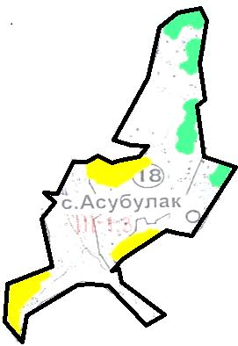

Условные обозначения:

границы поселка
пастбища категории земель сельскохозяйственного назначения
пастбища категории земель населенных пунктов
Приложение 2
к Плану по управлению
пастбищами и их
использованию в поселке
Асубулак на 2021-2022 годы
Приемлемые схемы пастбищеоборотов
Сноска. Приложение 2 в редакции решения Уланского районного маслихата Восточно-Казахстанской области от 27.12.2021 № 111(вводится в действие по истечении десяти календарных дней после дня его первого официального опубликования).

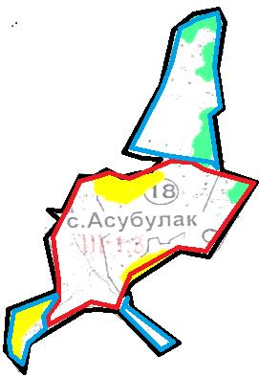

Условные обозначения:

границы поселка
границы пастбищ, используемых в весеннее и летнее время
границы пастбищ, используемых в осеннее и зимнее время
пастбища категории земель сельскохозяйственного назначения
пастбища категории земель населенных пунктов
Приложение 3
к Плану по управлению
пастбищами и их
использованию в поселке
Асубулак на 2021-2022 годы
Карта с обозначением внешних и внутренних границ и площадей пастбищ
Сноска. Приложение 3 в редакции решения Уланского районного маслихата Восточно-Казахстанской области от 27.12.2021 № 111 (вводится в действие по истечении десяти календарных дней после дня его первого официального опубликования).

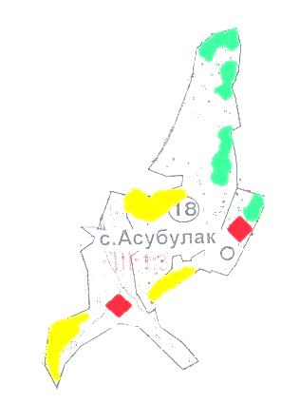

Условные обозначения:

участки сезонных пастбищ сельскохозяйственного назначения во внутренних и внешних границах
пастбища категории земель населенных пунктов
водопой
Приложение 4
к Плану по управлению
пастбищами и их
использованию в поселке
Асубулак на 2021-2022 годы
Схема доступа пастбищепользователей к водным источникам
Сноска. Приложение 4 в редакции решения Уланского районного маслихата Восточно-Казахстанской области от 27.12.2021 № 111(вводится в действие по истечении десяти календарных дней после дня его первого официального опубликования).

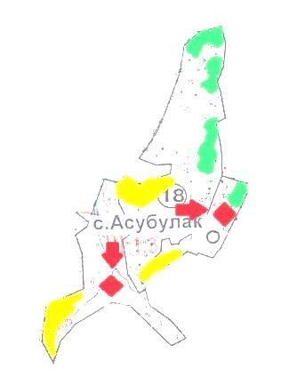

Условные обозначения:

пастбища категории земель сельскохозяйственного назначения
пастбища категории земель населенных пунктов
водопой
доступ пастбищепользователей к водоисточникам
Приложение 5
к Плану по управлению
пастбищами и их
использованию в поселке
Асубулак на 2021-2022 годы
Схема перераспределения пастбищ для размещения поголовья сельскохозяйственных животных физических и юридических лиц у которых отсутствуют пастбища и перемещение его на предоставляемые участки
Сноска. Приложение 5 в редакции решения Уланского районного маслихата Восточно-Казахстанской области от 27.12.2021 № 111(вводится в действие по истечении десяти календарных дней после дня его первого официального опубликования).

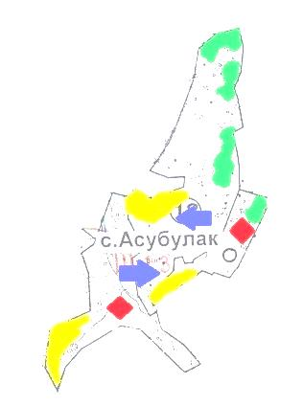

Условные обозначения:

пастбища категории земель сельскохозяйственного назначения
пастбища категории земель населенных пунктов
водопой
схема размещения поголовья сельскохозяйственных животных на отгонных пастбищах физических и (или) юридических лиц не обеспеченных пастбищами
Приложение 6
к Плану по управлению
пастбищами и их
использованию в поселке
Асубулак на 2021-2022 годы
Схема размещения поголовья сельскохозяйственных животных на отгонных пастбищах физических и юридических лиц
Сноска. Приложение 6 в редакции решения Уланского районного маслихата Восточно-Казахстанской области от 27.12.2021 № 111 (вводится в действие по истечении десяти календарных дней после дня его первого официального опубликования).

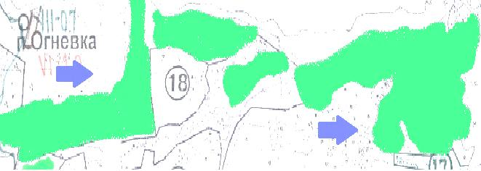

Условные обозначения:

пастбища категории земель сельскохозяйственного назначения
пастбища категории земель населенных пунктов
Приложение 7
к Плану по управлению
пастбищами и их
использованию в поселке
Асубулак на 2021-2022 годы
Календарный график по использованию пастбищ, устанавливающий сезонные маршруты выпаса и передвижения сельскохозяйственных животных
Сельский округ | Срок выгона скота на отгонные пастбища | Срок возврата животных с отгонных пастбищ
поселок Асубулак | апрель - май | сентябрь - октябрь

© 2012. РГП на ПХВ «Институт законодательства и правовой информации Республики Казахстан» Министерства юстиции Республики Казахстан

